# “1+X”费用报销

一、事由

××项目“1+X”费用报销（项目负责人：××）

二、上传附件

包括但不限于

1.“1+X”合作协议

2.费用发票

3.付款说明（须部门负责人线下签字并盖章；项目负责人、二级学院（部门）负责人、教学科研处线下签字）（见附件）

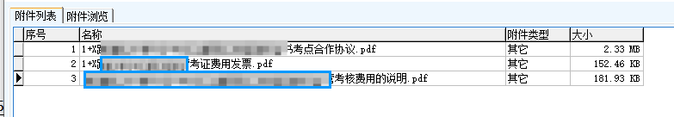

附件 :

**关于××年度××项目考核费用的说明**

××年×月×日，我院与××公司合作（合作协议见附件）开展了××“1+X”职业技能等级证书组织及考核认证工作。前期组织×人参加模拟考试，按照考试成绩筛选出×名成绩较好学生参加考核认证。该项考核费用严格遵守《关于在院校实施的职业技能等级证书考核成本上限设置方案的公告》的规定。考核费用标准为×元/人/次。我院作为考核站点，××公司向我校缴纳的考务费用标准为×元/人。现将按照考核费用和考务用费相抵扣后的费用为×元/人/次，因此，我院应向对方支付×元（人民币大写）。

××年×月×日